*Eskilstuna 2013-04-30*

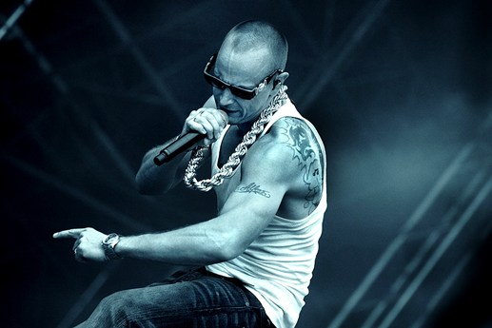

**PETTER TILL ESKILSTUNA FESTIVAL 2013**

*1-3 augusti är det premiär för nya Eskilstunafestivalen, en tre dagars folkfest med musik, kultur och upplevelser i fokus. Eskilstuna Festival 2013 kommer ha fem olika scenområden: Strömsholmen, Rothoffsparken, Ungdomens Hus, Eskilstuna Teater och Bibliotekstorget. Det är fri entré till samtliga evenemang och artistuppträdanden.*

**RIX FM Festival inleder festligheterna torsdag 1 augusti och vi kan nu avslöja lördagens huvudartist, Petter.**

*- "Jag är extremt glad att vi lyckats få till en bokning med Petter till Eskilstunafestivalen. Petter är en legend i svenskt musikliv och har inte bara varit med och etablerat svensk hiphop utan även förvaltat genren och utvecklat den till vad den är idag. Petter går hem i stugorna och har en trovärdighet och kvalité som ingen kan betvivla. Vi har fler ess i rockärmen och kommer nu så smått börja presentera fler delar av festivalens program"* säger Micke Lönngren, evenemangschef på Eskilstuna Marknadsföring AB.

Petter är tillbaka med sin åttonde fullängdare, uppmärksammade ”Början på allt”, och albumsläppet följs av en lång sommarturné. Premiär blir det på Siestafestivalen i Hässleholm och därefter följer spelningar på bland annat Gröna Lund, Peace & Love och Eskilstuna Festival 2013.

Nya albumet ”Början på allt” släpptes den 3 april, blev direkt en av de allra mest spelade på Spotify och har fått mycket fina recensioner. Albumet är skrivet och producerat tillsammans med Salem Al Fakir, Vincent Pontare & Filthy. På den nya skivan får vi för första gången höra Petter sjunga och han experimenterar med flows och tonlägen på ett sätt vi aldrig hört från honom tidigare.

Första smakprovet från albumet, singeln "Håll om mig" med Daniel Adams-Ray, släpptes redan i februari. Nu är Petter tillbaka med singel nummer två, "King" med Lilla Namo, skåpställar-rap när det är som bäst. Övriga gäster på albumet är bland andra Agnes, Newkid och gamle vapendragaren Eye n’ I.

Senaste singeln King – Petter med Lilla Namo:

<http://youtu.be/ICD4MATU1x8>

Petter - Turné sommaren 2013:

1 juni – Hässleholm, Siestafestivalen

11 juni – Lycksele, Medborgarhuset Lycksele

13 juni – Bollebygd, School's Out

14 juni – Stockholm, Gröna Lund

15 juni – Enköping, Let's Rock

29 juni – Borlänge, Peace & Love (kl 18.45)

29 juni – Skellefteå, Stadsfesten (kl 00.30)

3 juli – Sundsvall, Sundsvalls gatufest

6 juli – Varberg, Majas vid havet

22 juli – Visby, Gutekällaren

27 juli – Hudiksvall, Hudikkalaset

30 juli – Öregrund, Båtveckan

2 aug – Arvika, Arvika Hamnfest

3 aug – Eskilstuna, Eskilstuna Festival

31 aug – Pajala, Hotell Smedjan

Fler datum tillkommer.

Sagt om ”Början på allt”:

”Det är en odyssé i ärliga reflektioner kring att stångas med ångest, rädslor, kärlek och bråk. … Om det tidigare fanns ramar för hur en hiphoptext skulle framföras så är de nu officiellt nedrivna.”

Gaffa, betyg 5 av 6

”Petter har mycket att vara stolt över. Han var en av dem som lade grunden, gjorde att svensk hiphop började tas på allvar och hittade vägen till den stora publiken. Med Början på allt visar han att han fortfarande håller fortet.”

Göteborgs-Posten, betyg 4 av 5

”Den uppriktiga och, ja, lite uppgivna Petter talar med blicken fäst rätt in i vårt kollektiva hjärta – och får förstärkning av fullständigt fantastiska gästspel från Chord och Daniel Adams-Ray”

Nöjesguiden, betyg 5 av 6

”… flera av låtarna hör till de modigaste han gjort.”

Svenska Dagbladet, betyg 4 av 6

”Början På Allt är en tydlig fingervisning om att Petter är tillbaka på allvar. … Det här är sannerligen början på ett nytt kapitel i Petters fortsatta karriär.”

Kingsize Magazine, betyg 4 av 5

Mer information: Micke Lönngren, Evenemangschef Eskilstuna Marknadsföring AB.

Mobil 0702-67 70 70. E-post micke@eskilstuna.nu